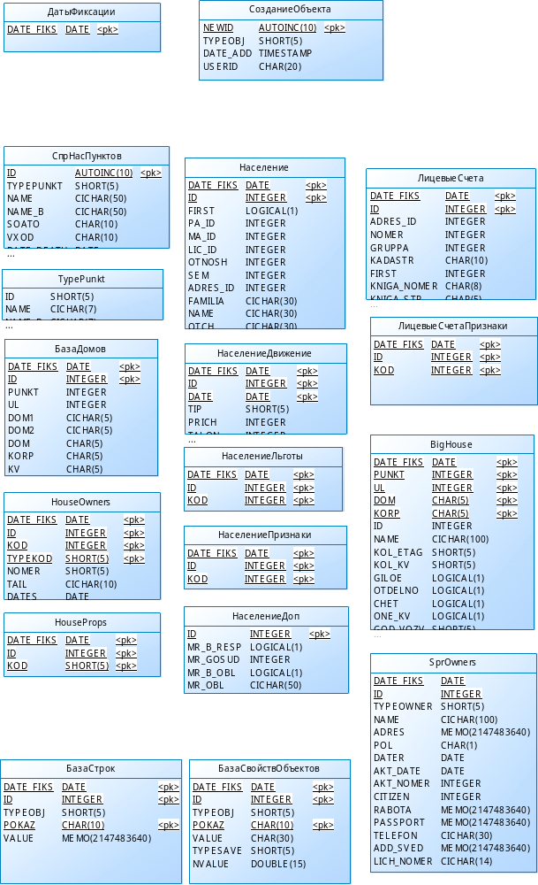
Таблица "ДатыФиксации".
Предназначена для хранения, списка состояний базы лицевых счетов, в таблице должна присутствовать хотя бы одна запись со значением "30.12.1899", что означает "текущее состояние". По мере создания состояний базы ( на 1 января XXXX года) в ней накапливаются записи.

Поле DATE_FIKS является первым ключом для всех основных таблиц

Таблица "СозданиеОбъекта".
Предназначена для генерации новых "идентификаторов" (ID) вновь создаваемых объектов: адрес, лицевой счет, человек, организация собственник.

Таблица "БазаДомов".
Название не совсем правильное, эта таблица предназначена для хранения адресов. Под адресом понимается уникальная комбинация: населенный пункт, улица, дом, корпус, квартира.
ID идентификатор адреса
PUNKT код населенного пункта из "СпрНасПунктов"
UL код улицы из "СпрУлиц"
DOM дом
KORP корпус
KV квартира

Таблица "HouseOwners".
В таблице хранится список собственников адреса.
ID идентификатор адреса из "БазыДомов"
KOD идентификатор собственника из "Население" или "SprOwners"
TYPEKOD для определения типа для поля КОД (откуда он взят)

Таблица "HouseProps".
В таблице хранится признаки адреса.
ID идентификатор адреса из "БазыДомов"
KOD код признака из справочника признаков адреса из "SprPropHouse"

Таблица "Население".
ID идентификатор человека
FIRST человек глава лицевого счета или нет "Население" или "SprOwners"
PA_ID пока не используется ( предполагается ID отца из "Население")
MA_ID пока не используется ( предполагается ID матери из "Население")
LIC_ID идентификатор лицевого счета из ''ЛицевыеСчета"
ADRES_ID идентификатор адреса счета из ''БазаДомов"
OTNOSH код отношения к главе хозяйства из "СпрОтношений"

Таблица "НаселениеДвижение".
ID идентификатор человека из "Население"
DATE дата прибытия или убытия
TIP тип движения: прибыл, убыл
PRICHNA причина из справочника "СпрТипМиграции"

Таблица "НаселениеЛьготы".
ID идентификатор человека из "Население"
KOD код льготы из "СпрЛьготников"

Таблица "НаселениеПризнаки".
ID идентификатор человека из "Население"
KOD код льготы из "СпрПрНаселения"

Таблица "НаселениеДоп".
Таблица предназначена для хранения постоянной информации о человеке ( без DATE_FIKS ). Например: место рождения человека.
ID идентификатор человека из "Население"

Таблица "Лицевыесчета".
ID идентификатор лицевого счета
FIRST идентификатор главы лицевого счета из "Население"
ADRES_ID идентификатор адреса счета из ''БазаДомов"
NOMER номер лицевого счета

Таблица "ЛицевыесчетаПризнаки".
ID идентификатор лицевого счета из " Лицевые счета"
KOD код признака из "СпрПрЛицСчета"

Таблица "БазаСтрок".
Предназначена для хранения дополнительной текстовой информации об объектах: лицевой счет, население, адреса
ID идентификатор объекта ("Лицевые счета","Население",''БазаДомов")
TYPEOBJ тип объекта: лицевой счет, население, адреса
POKAZ код показателя
VALUE значение показателя

Таблица "БазаСвойствОбъектов".
Предназначена для хранения дополнительной информации об объектах: лицевой счет, население, адреса
ID идентификатор объекта ("Лицевые счета","Население",''БазаДомов")
TYPEOBJ тип объекта: лицевой счет, население, адреса
TYPESAVE тип хранения: число, дата, логическое, короткая строка.
POKAZ код показателя
VALUE значение показателя
NVALUE значение для числовых показателей

Таблица "SprOwners".
Предназначена для хранения собственников, которые не проживают на территории сельисполкома ( чстные лица ) или организации

Таблица "BigHouse".
Предназначена для хранения информации о домах в которых несколько квартир
PUNKT код населенного пункта из "СпрНасПунктов"
UL код улицы из "СпрУлиц"
DOM дом
KORP корпус
KV квартира

